Ikimokyklinio ugdymo grupės „Drugeliai“ nuotolinio ugdymo (si) veiklos planas

Trukmė: nuo 2020 m. balandžio 14 d. iki 2020 m. balandžio 24 d. (2 savaitės).

Ugdomosios veiklos pavadinimas – „Velykų papročiai. Atvelykis“.
Vaiko ugdymo (si) uždaviniai: susipažinti su Velykų ir Atvelykio tradicijomis, išmėginti skirtingus marginimo būdus, pasidžiaugti margučių raštų įvairove, pasigaminti Velykinį kiškutį.

Rekomenduojamos idėjos veiklai:
- STEBĖS: Velykinio kiškučio gamybą, kiaušinių marginimo procesą.
- KLAUSYSIS: pasakojimo apie Velykas, Atvelykį; dainelės „Kiškių Velykos“.
- SUSIPAŽINS: kas yra Atvelykis (vaikučių Velykėlės).
- SPALVINS: Velykinius margučius, išbandys įvairius raštus ir spalvų derinius, apibūdins savo darbelį – kaip jautėsi spalvindami, kokias spalvas pasirinko ir kodėl (tėveliai ant piešinuko užrašys vaiko mintis, komentarus ir nufotografuos piešinuką).
- MARGINS: kiaušinius pasirinktomis technikomis (tėveliai procesą įamžins ir paskelbs „Facebook“ grupėje).
- GAMINS: velykinį kiškutį ir dėklą margučiui, procesą fiksuos tėveliai, užrašys vaiko mintis, komentarus, nufotografuos ir paskelbs grupėje.

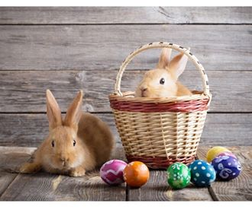

Siūloma ugdymo (si) medžiaga:
- Velykų tradicijos. Nuoroda: https://www.youtube.com/watch?v=GCw7O7jf5-w (žiūrėti nuo 5:56).
- ATVELYKIS – liaudyje yra vadinama mažosiomis arba vaikų Velykėlėmis. Atvelykis yra švenčiamas pirmąjį sekmadienį po Velykų. Šventės svarbiausias simbolis yra taip pat kiaušinis, kuris siejamas su atgimimu, nauja gyvybe. Atvelykio šventės tradicijos yra artimos Velykų tradicijoms, nes per Atvelykį yra vėl dažomi margučiai. Senovėje per šią šventę būdavo marginami kiaušiniai, kuriuos vištos sudėjo būtent per savaitę tarp Velykų ir Atvelykio.
- KakėMakė ruošiasi Velykoms. Ką pasakė KakėMakė? (kiškučio gamyba, marginimo būdas, tradicijos).
Nuoroda: https://www.youtube.com/watch?v=aGfgFSYAhlA&feature=youtu.be&fbclid=IwAR3a9zEbg75cEdaNjGhQvHlEsPjmIaoCTVhXisEZu9g3UkHAzwcyKO4sN8k

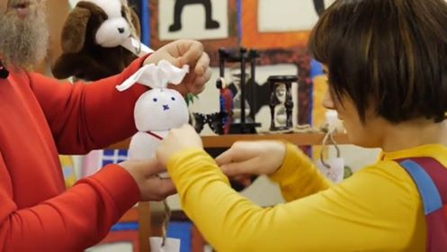

- Dainelė „Kiškių Velykos“ Nuoroda: https://www.youtube.com/watch?v=NDSTHBbJlPA&feature=youtu.be&fbclid=IwAR1O9p3c1wgxSr64221ZB-v2KTMABXSUOXtKQ4SAacDoMLPpG1OC3ca3WqM
- Velykinių margučių spalvinimas. Nuoroda: https://www.tevu-darzelis.lt/spalviname-velykinius-margucius/?fbclid=IwAR2wVukdBYkzJ1ctPTx7-z7ILS8ZiMdLeDFBYT6aNVilE_5xwibSz90xHlc
- Dėklas margučiui. Nuoroda: https://youtu.be/2kmVuM6F3Aw

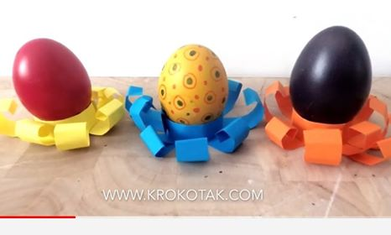
- Meninio ugdymo pedagogės siūlomi ritminiai pratimai:
https://www.youtube.com/watch?v=3EpeR_LmIqE

https://www.youtube.com/watch?v=ysHizJPHmd0

https://www.youtube.com/watch?v=ysHizJPHmd0

Mieli tėveliai, visas vaikučių nuotraukas su atliktomis užduotėlėmis, mintimis ir komentarais, prašau siųsti į mūsų privačią „Facebook“ grupę. Ačiū☺

Grupės auklėtoja M. Lukoševičiūtė

